**План-конспект урока по хореографии ТО «Яблочко»**

**Тема урока:** «Русский хоровод и его разновидности».

**Цель:** познакомить обучающихся с одним из жанров русского народного танца - хороводом и его разновидностями.

**Задачи:**

1. Разучить русский хоровод с использованием различных фигур;

4. Свободно ориентироваться в пространстве;

3. Воспитывать эстетический вкус, возрождать интерес к народному наследию.

**План урока:**

Организационная часть:

* Поклон;
* Обозначение темы и цели урока.

Основная часть:

* Танцевальная разминка ;
* Изучение новой темы;
* Разучивание фигур русского хоровода.

Заключительная часть урока :

* Подведение итогов занятия;
* Поклон.

**Тип занятия:** комбинированный.

**Ход работы:**

1.Организационная часть:

* построение на свои места по линиям;
* приветственное слово руководителя, оговорка задач на урок;
* поклон;

2.Основная часть:

* разминка на середине зала: наклоны головы вперед, назад, право, лево, вращение головы по кругу в обе стороны; одновременное вращение плечами вперед и назад, поочередное вращение плечами вперед и назад; разминка рук; наклоны корпуса по всем сторонам по 4 раза; разогрев стоп; разогрев коленей и бедер.

**Жанры русского танца: хоровод**

О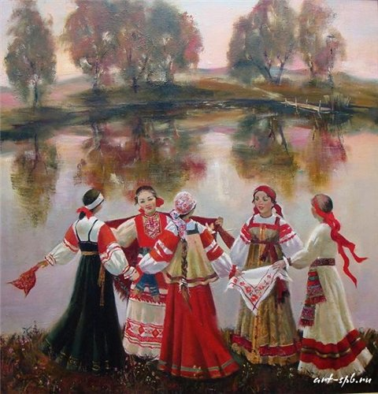дним из основных жанров русского народного танца является хоровод. Это не только самый распространенный, но и самый древний вид русского танца. Не случайно основное построение хоровода – круг, его круговая композиция – подобие солнца – и движение по ходу солнца, хождение за солнцем – «посолонь» - берут свое начало из старинных языческих обрядов и игрищ славян, поклонявшихся могущественному богу солнца – Ярилес.

Основой хоровода является совместное исполнение хороводной песни его участниками. Но участники хоровода не только поют, они движутся, приплясывают, разыгрывают действие. Пляска, припляс, игра и песня в хороводе неразрывно и органично связаны между собой.

Хоровод выделяется в самостоятельный жанр хореографического – театрального – песенного творчества и становится украшением различных праздников русского народа в любое время года.

В хороводе всегда проявляется чувство единения. Дружбы, товарищества. Участники его, как правило, держаться за руки, иногда за один палец – мизинец, часто – за платок, шаль, пояс, венок. В некоторых северных хороводах участники за руки не держаться, а движутся друг за другом или рядом, сохраняя строгий интервал, иногда идут парами.

Но все эти соединения, построения зависят от того, в какой местности исполняется хоровод, каково его содержание, под какую песню – быструю или медленную - он исполняется.

Хоровод распространен по всей Руси. Хороводы весьма разнообразны в своих построениях, но все-таки начальной формой построения большинства является круг, двойной круг – круг в круге. Иногда танцующие образуют два круга рядом, а иногда эти круги как бы переливаются один в другой и движение их образует рисунок «восьмерка». Большие круги и маленькие кружочки – очень распространенная форма построения русского хоровода. Но движение хоровода не ограничивается круговым рисунком. Круг разрывается, размыкается, образуются новые разомкнутые построения, новые рисунки-зигзаги, линии и т.д. Каждый рисунок хоровода имеет свое определенное название, например «круг», «воротца», «восьмерка», «колонна», «корзиночка», «карусель» и т.д.

Эти определенные построения называются фигурами хоровода и являются его составной частью.

Хороводы разнообразны и по назначениям: круги, улица, городок. Часто ведущие хоровод импровизируют во время его исполнения. В каждом хороводе чаще всего один руководитель – хороводник, в редких случаях – два. Руководителем хоровода может быть мужчина или женщина, вести хоровод могут молодые и пожилые, но как правило, ведущим в хороводе является молодая женщина. Хороводницы не только заводили хороводы или были в них запевалами. Часто они являлись организаторами гуляний, руководители всем гуляньем, чередуя по своему усмотрению и вкусу хороводы, игры, песни и пляски.

Хоровод – танец массовый, в котором могли принять участие все желающие, но чаще всего основным участником и организатором была молодежь.

Хороводы исполняются в медленном, среднем и быстром темпах.

Разнообразные хороводы водились большей частью весной и летом, на природе, на открытом воздухе – простора требовала сама сущность хоровода.

Песни, под которые исполняют хороводы, имеют различное содержание и тематику. По песне определяется содержание хоровода. В хороводных песнях существуют темы труда, воспевание природы, любви парня и девушки, семейные. К каждой теме относится большое количество песен с разнообразным содержанием, сюжетом, персонажами. Движение хоровода, его рисунок или игровые моменты всегда исходят из конкретного содержания песни, сопровождающей хоровод. Содержание это влияет на построение хоровода. Исходя из содержания песни, хороводы с точки зрения хореографии делят на две основные группы, на два вида – орнаментальные и игровые.

**Орнаментальные хороводы**

Е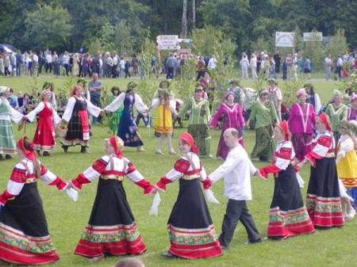сли в тексте песни, сопровождающей хоровод, нет конкретного действия, ярко выраженного сюжета, действующих лиц, то участники хоровода ходят кругом, рядами, заплетают из хороводной цепи различные фигуры – орнаменты, согласуя свой шаг с ритмом песни, являющейся для исполнителей в основном лишь музыкальным сопровождением. Такие хороводы называются орнаментальными. Иногда орнаментальные хороводы своим рисунком, построением раскрывают и передают и содержание песни.

Содержание песен, сопровождающих орнаментальные хороводы, чаще всего связано с образами русской природы, трудом народа, его бытом. Эти песни отличаются от песен, сопровождающих игровые хороводы, более четким ритмическим построением, объединяющим участников хоровода в плавном или быстром плясовом движении.

В рисунках орнаментальных хороводов очень силен элемент изобразительности – «заплетение плетня», «завивание капустки», «переплетение хмеля».

Исполнение каждого орнаментального хоровода в народе, в быту отличается строгостью формы и малым количеством фигур. Весь хоровод чаще всего состоит лишь из нескольких фигур, которые органично переходят, переливаются, перестраиваются из одной в другую.

**Игровые хороводы**

Е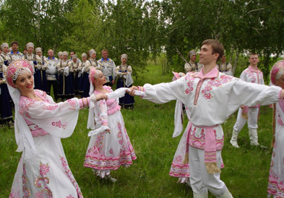сли в песне имеются действующие лица, игровой сюжет, конкретное действие, то содержание песни разыгрывается в лицах и исполнители с помощью пляски, мимики, жестов создают различные образы и характеры героев. Иногда содержание песни разыгрывается всеми участниками хоровода одновременно. Часто участники хоровода, изображая птиц, зверей, подражают их движением, повадкам. Такие хороводы называются игровыми.

В игровых хороводах может выделяться исполнитель, играющий одну роль, а иногда две или три роли, но чаще всего в хороводе выделяется несколько действующих лиц. Бывает и так, что действующими лицами являются все участники хоровода, которые одновременно разыгрывают сюжет песни.

В игровых хороводах рисунок построения проще, в нем нет такого разнообразия танцевальных фигур. Композиционно эти хороводы строятся по кругу, или линиями, или парами. В центре круга – фигуры, наиболее распространенной в игровых хороводах, - происходит действие, разыгрывается сюжет. Круг же движется или останавливается, приплясывая или подыгрывая. В линейном построении хороводов участники поделены на две группы, которые ведут своеобразный диалог. В построении парами движение идет друг за другом «колонной» по полукругу, пары расходятся вправо и влево, выписывают «восьмерку» и т.д.

Главным в игровом хороводе становится раскрытие содержания песни, а не изобретательность фигур, большое значение приобретают артистическая одаренность ведущего и его вокальные данные, способность передать характер песни, характеры различных персонажей.

**Русский хоровод**

Девочки становятся друг за другом в правом углу зала. Каждая в правой руке держит платочек.

1. Исполняя переменный шаг, девочки движутся по кругу против часовой стрелки. Руки свободно опущены вниз.

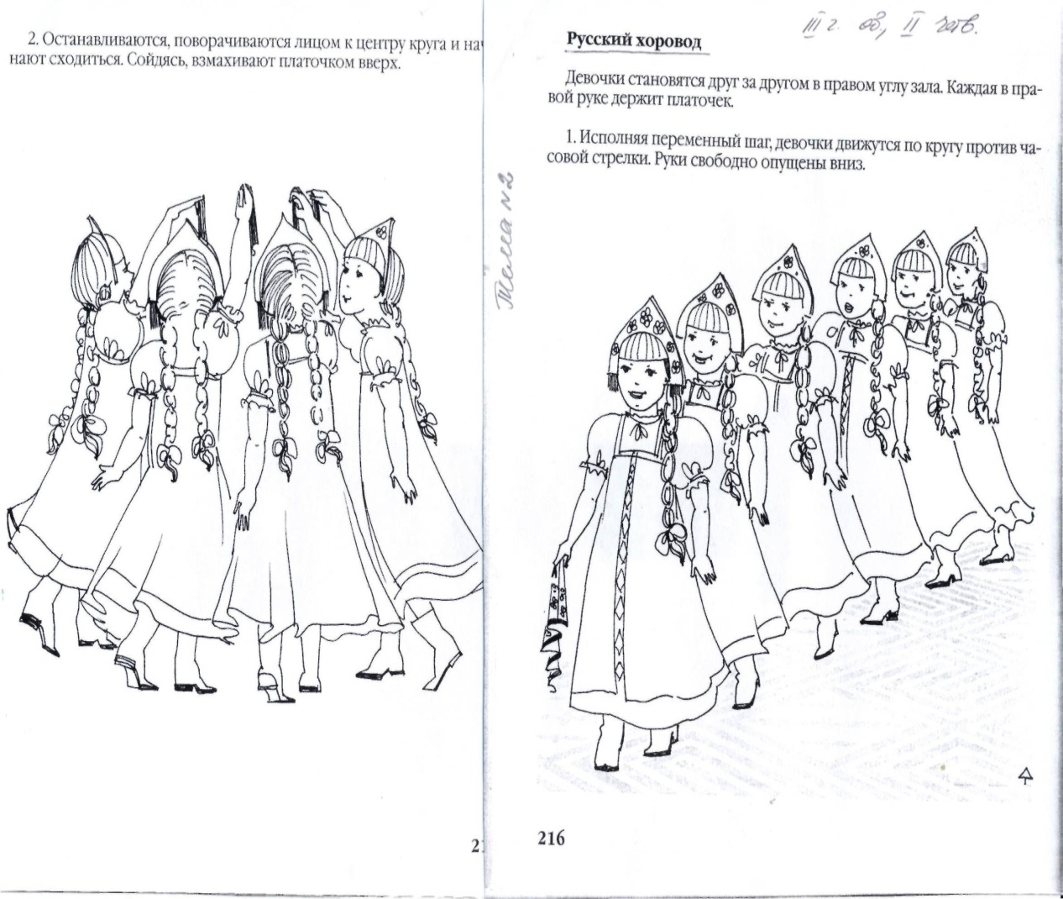

1. Останавливаются, поворачиваются лицом к центру круга и начинают сходиться. Сойдясь, взмахивают платочком вверх.

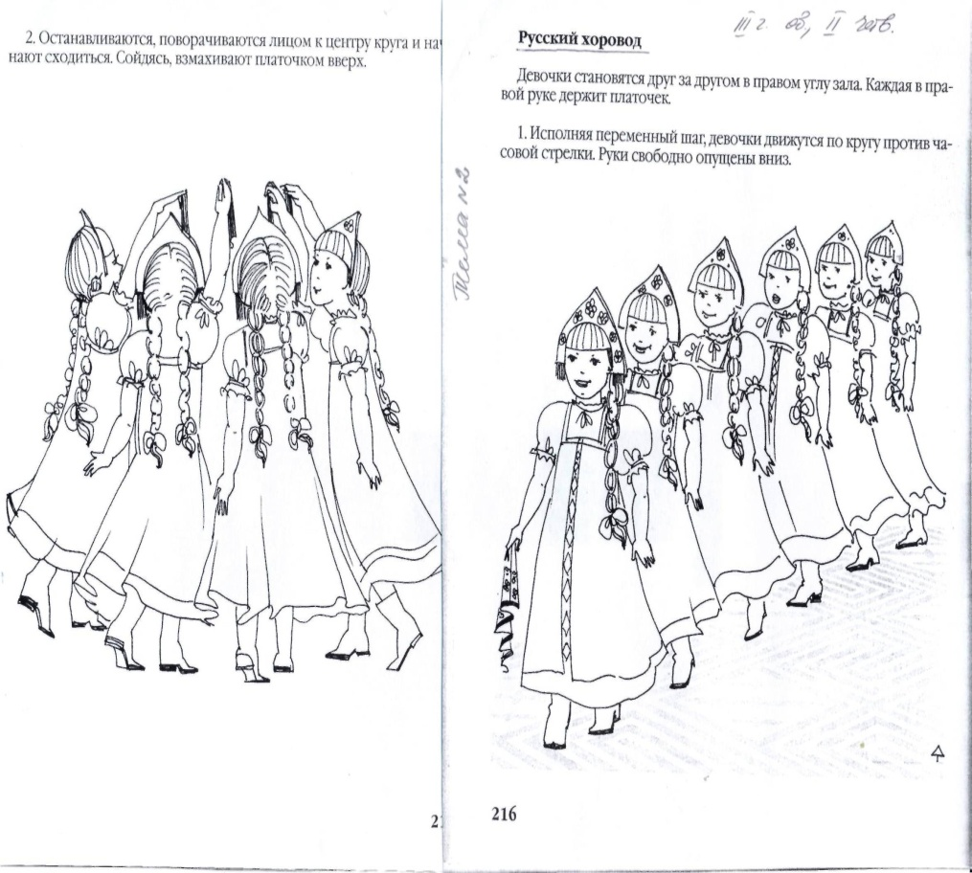

1. Отходят спиной обратно, опуская при этом руку с платочком вниз. Дойдя до своего места, поворачиваются спиной к центру круга и берутся за руки.

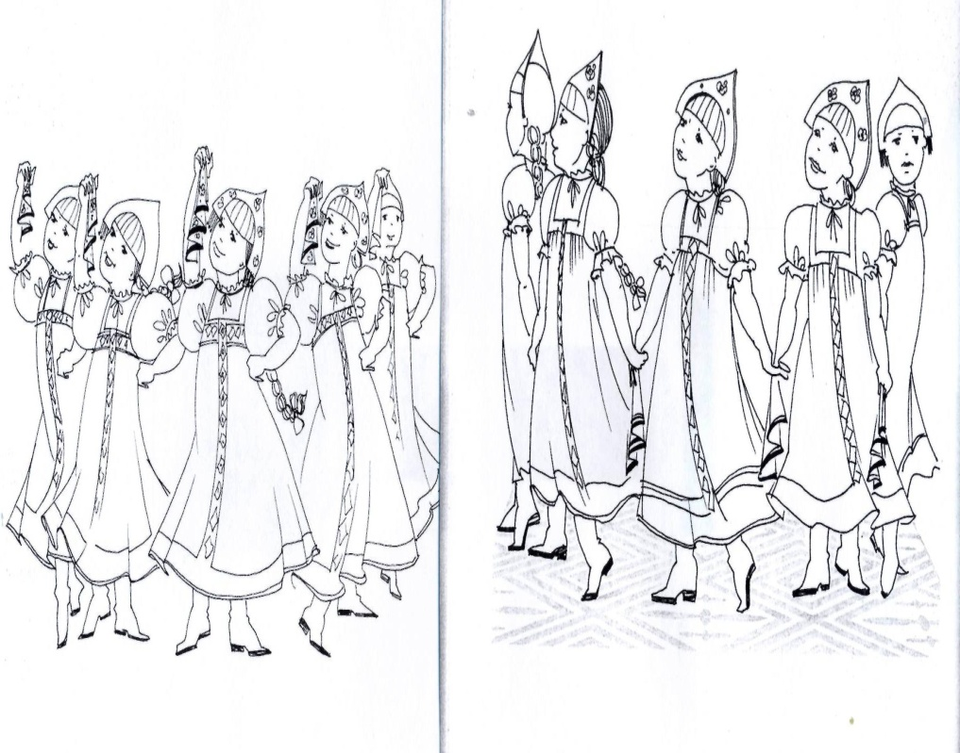

1. Движутся вправо с припаданием.
2. движутся влево с припаднием.
3. Плавно разъединяют руки и кружатся на месте в правую сторону, левая рука на поясе, правая с платочком поднята вверх.

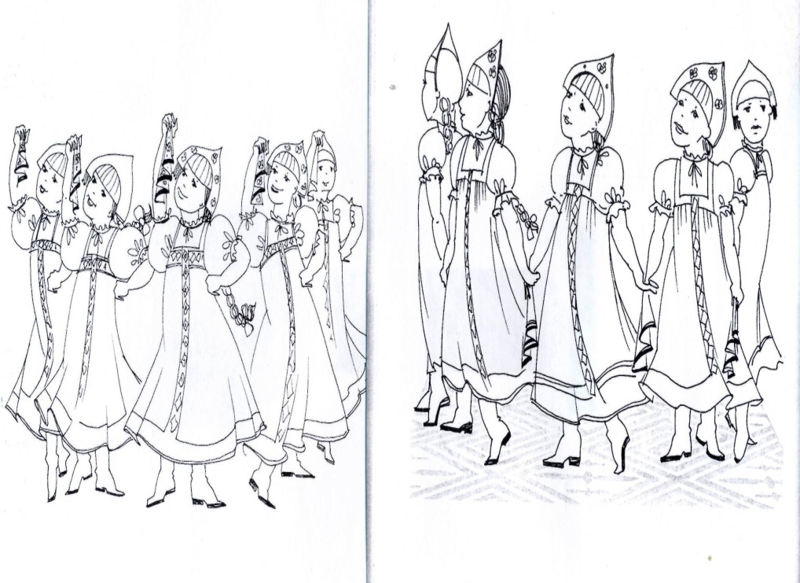

1. Кружатся в другую сторону, поменяв руки.
2. Идут по кругу переменным шагом, взявшись за руки.
3. Первая девочка ведет за собой хоровод по спирали внутрь круга, делая новый круг, но меньшего диаметра.
4. Продолжая движение. Первая девочка делает в центре круга разворот на 180˚ вправо и начинает выводить хоровод обратно в большой круг.
5. В кругу девочки незаметно разбиваются по парам и становятся лицом друг к другу. Руки с платочками перекрещивают перед собой.

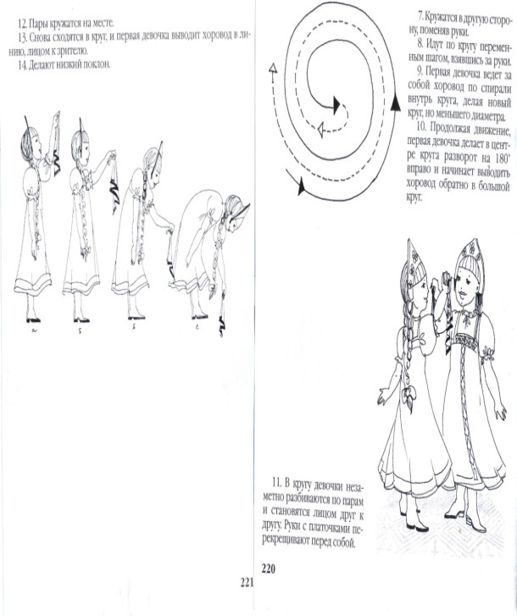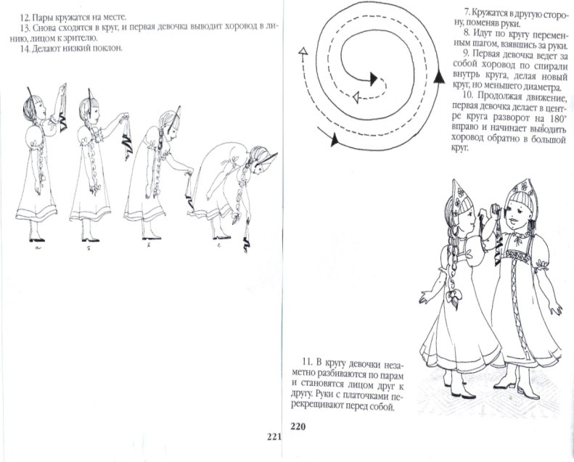

1. Пары кружатся на месте.
2. Снова сходятся в круг, и первая девочка выводит хоровод в линию, лицом к зрителю.
3. Делают низкий поклон.

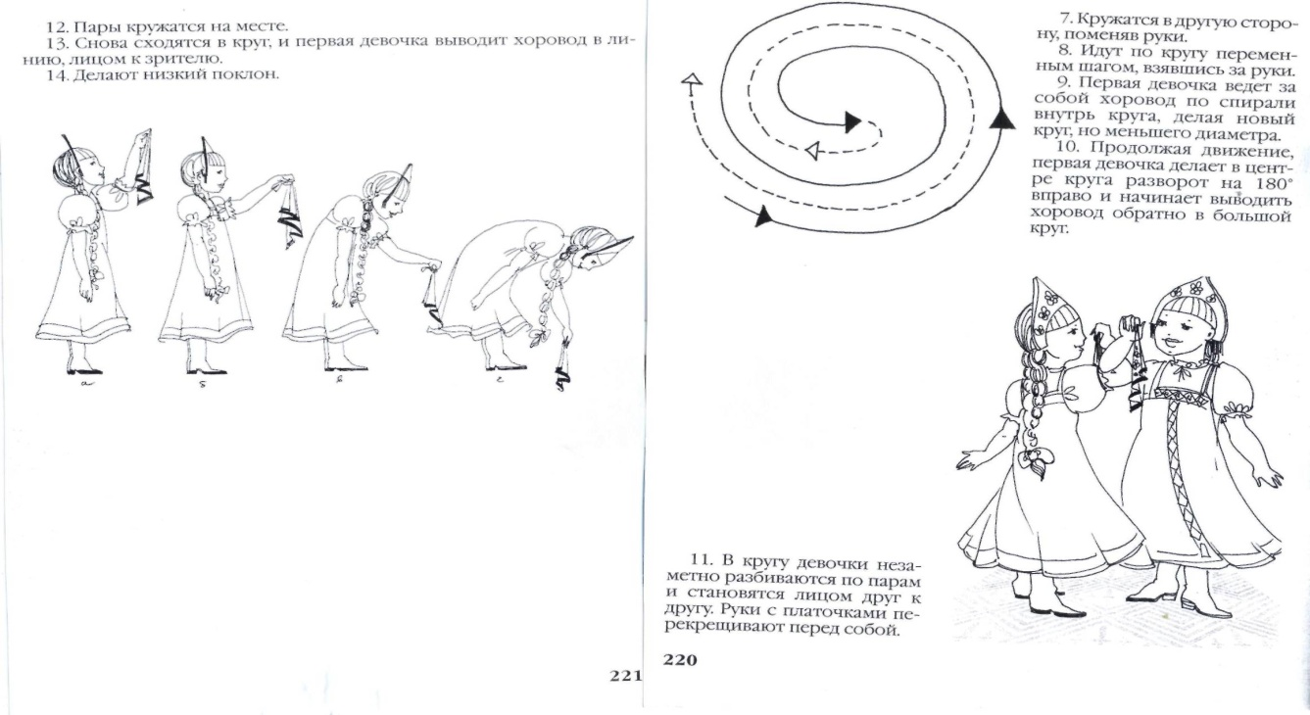

**Подведение итогов:** анализ работы на занятии.

**Домашнее задание:** закрепление выученного материала на занятии.